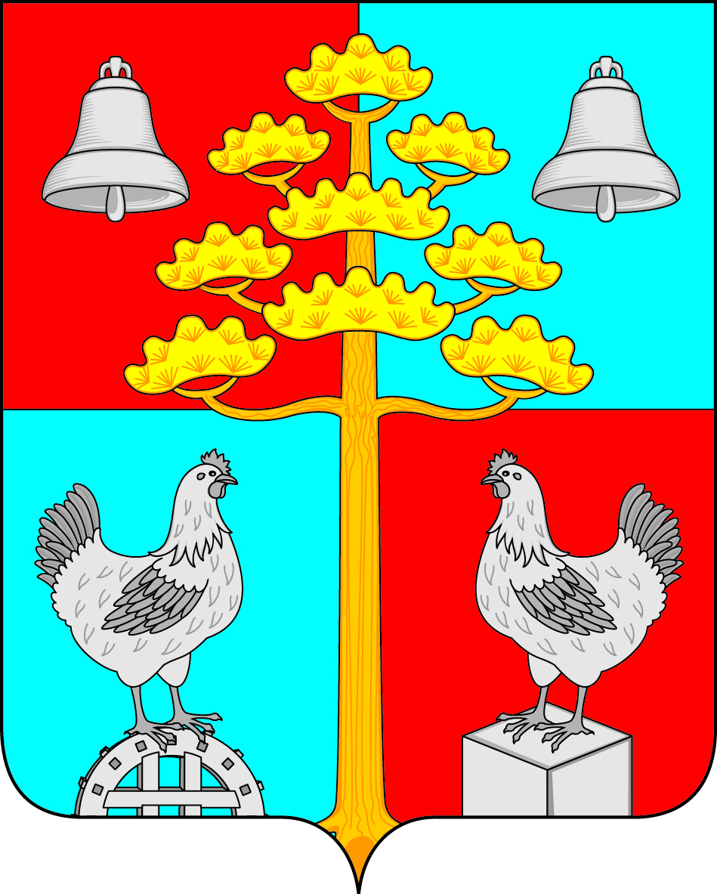

**Российская Федерация**

**Иркутская область**

**ДУМА**

**СОСНОВСКОГО СЕЛЬСКОГО ПОСЕЛЕНИЯ**

**УСОЛЬСКОГО МУНИЦИПАЛЬНОГО РАЙОНА**

**ИРКУТСКОЙ ОБЛАСТИ**

**РЕШЕНИЕ**

**29.08.2024г. №72**

## с. Сосновка

**«О ВНЕСЕНИИ ИЗМЕНЕНИЙ И ДОПОЛНЕНИЙ В УСТАВ СОСНОВСКОГО СЕЛЬСКОГО ПОСЕЛЕНИЯ**

**УСОЛЬСКОГО МУНИЦИПАЛЬНОГО РАЙОНА**

**ИРКУТСКОЙ ОБЛАСТИ»**

С целью приведения Устава сельского поселения Сосновского муниципального образования в соответствие с требованиями законодательства Российской Федерации, руководствуясь Федеральным законом от 06.10.2003 № 131-ФЗ «Об общих принципах организации местного самоуправления в Российской Федерации», Законом Иркутской области от 28.12.2023г. № 165-ОЗ «О признании утратившими силу отдельных положений законов Иркутской области», статьями 31, 43, 46 Устава Сосновского сельского поселения Усольского муниципального района Иркутской области, Дума Сосновского сельского поселения Усольского муниципального района Иркутской области,

РЕШИЛА:

1. Внести в Устав Сосновского сельского поселения Усольского муниципального района Иркутской области следующие изменения и дополнения:

1.1. в части 2 статьи 3 слова «сельского поселения» исключить.

1.2. пункт 9 часть 1 статьи 6 изложить в следующей редакции:

«9) утверждение правил благоустройства территории поселения, осуществление муниципального контроля в сфере благоустройства, предметом которого является соблюдение правил благоустройства территории поселения, требований к обеспечению доступности для инвалидов объектов социальной, инженерной и транспортной инфраструктур и предоставляемых услуг, организация благоустройства территории поселения в соответствии с указанными правилами;».

1.3. пункт 12 часть 1 статьи 6 изложить в следующей редакции:

«12) организация и осуществление мероприятий по работе с детьми и молодежью, участие в реализации молодежной политики, разработка и реализация мер по обеспечению и защите прав и законных интересов молодежи, разработка и реализация муниципальных программ по основным направлениям реализации молодежной политики, организация и осуществление мониторинга реализации молодежной политики в поселении;».

2. В порядке, установленном Федеральным законом от 21.07.2005 года № 97-ФЗ «О государственной регистрации уставов муниципальных образований» предоставить настоящее решение на государственную регистрацию в Управление Министерства юстиции Российской Федерации по Иркутской области в течение 15 дней.

3. Главе Сосновского муниципального образования официально опубликовать настоящее Решение после государственной регистрации в течение 7 дней и направить в Управление Министерства юстиции Российской Федерации по Иркутской области сведения об источнике и о дате официального опубликования для включения указанных сведений в государственный реестр уставов муниципальных образований Иркутской области в десятидневный срок.

4. Настоящее решение вступает в силу после государственного его официального опубликования в периодическом печатном издании «Сосновский вестник».

Глава Сосновского сельского поселения

Усольского муниципального района

Иркутской области,

Председатель Думы Сосновского сельского поселения

Усольского муниципального района

Иркутской области В.С.Мелентьев